法國留學說明會，北醫同學踴躍參加！
本校邀請了法國教育中心的陳冠妤小姐，於3月16日中午12點到校分享法國留學相關事宜，超過140名學生踴躍參與。
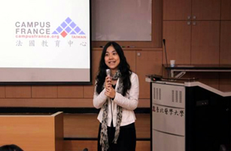
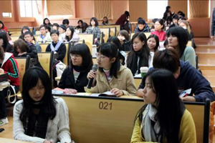

【圖：主講人陳冠妤小姐（左圖）與同學Q&A之情形】

法國教育中心為法國官方唯一駐台留學推廣機構，1998年法國教育部與外交部共同宣佈在巴黎成立法國教育中心總署（Campus France），旨在推廣法國高等教育，提供外國學生公正客觀之留法資訊及辦理赴法相關之協助。目前總署於全球設立超過130個代表處，其中臺灣代表處於2001年成立。
陳冠妤小姐當天主講內容為：法國高等教育綜覽、法國獎學金、赴法十步驟、留學生活點滴及Q&A等5部分。其中赴法十步驟提到：1.決定長期或短期學程，2.選擇語言學校或專業學程，3.訂出留學預算，4.準備所需文件並提出申請，5.安排出發事宜（機票、住宿），6.完成法國教育中心線上登錄手續與面試，7.辦理學生簽證，8.整裝出發、學校報到，9.向法國移民局（OFII）報到，10.銀行開戶。本校的法國姊妹校EHESP School of Public Healthhttp://www.ehesp.fr/。（文/國際事務處）

